Τις 10 Μαθητικές «Εικονικές Επιχειρήσεις» που κατάφεραν να προκριθούν στον Μεγάλο Τελικό και θα διαγωνισθούν, την Παρασκευή 8 Μαΐου 2020, στον 15^{ο} Πανελλήνιο Διαγωνισμό «Καλύτερη Μαθητική Εικονική Επιχείρηση 2020» ανακοίνωσε το Junior Achievement Greece.

Το εκπαιδευτικό πρόγραμμα Μαθητική «Εικονική Επιχείρηση 2020» έχει τεθεί υπό την αιγίδα της Α.Ε. της Προέδρου της Δημοκρατίας, Κατερίνας Σακελλαροπούλου, η οποία, σε σύνδεση με το γραφείο της στο Προεδρικό Μέγαρο, θα απονείμει εικονικά το πρώτο βραβείο στη νικήτρια ομάδα που θα εκπροσωπήσει την Ελλάδα στον Πανευρωπαϊκό Διαγωνισμό του JA Europe. Ο 31^{ος} Πανευρωπαϊκός Τελικός «Company of the Year Competition 2020» θα πραγματοποιηθεί, επίσης, για πρώτη φορά διαδικτυακά, με έδρα το Junior Achievement Πορτογαλίας.
Το δεύτερο βραβείο θα απονείμει η υπουργός Παιδείας και Θρησκευμάτων, Νίκη Κεραμέως, και το τρίτο βραβείο η υφυπουργός Παιδείας και Θρησκευμάτων, Σοφία Ζαχαράκη.
Οι 10 Μαθητικές Επιχειρήσεις που διεκδικούν το πρώτο βραβείο, με αλφαβητική σειρά επωνυμίας, της επιχείρησης, είναι:

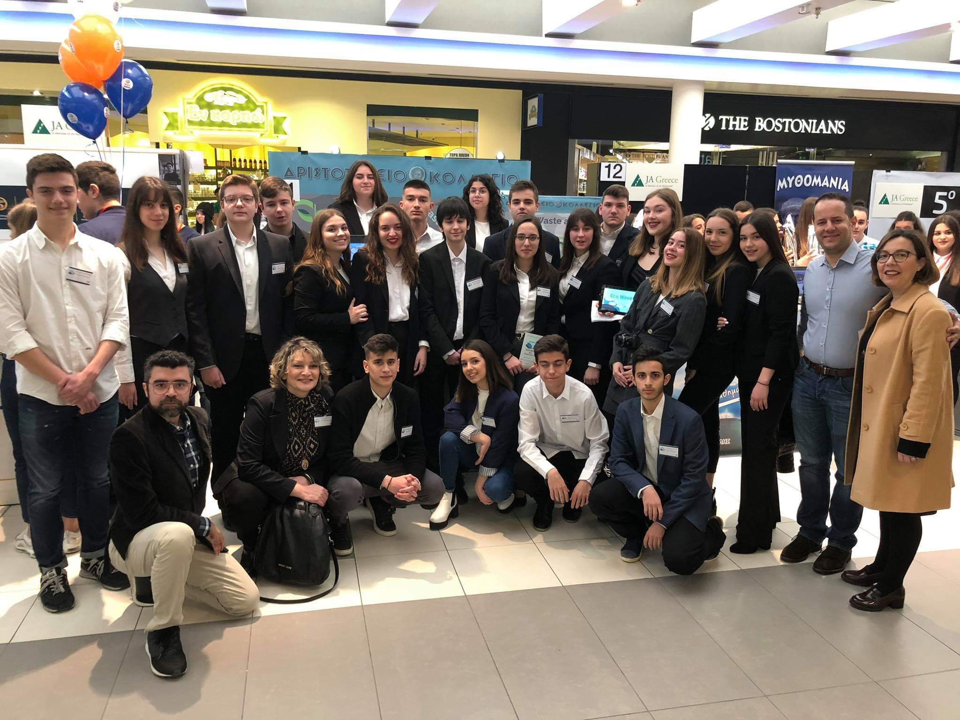
ΕCO–WAVE – Aριστοτέλειο Κολλέγιο Θεσσαλονίκης: Η εταιρεία μας, «Eco-Wave Α.Ε.», ιδρύθηκε και λειτουργεί στη Θεσσαλονίκη από τον Οκτώβριο του 2019. Το προϊόν μας ονομάζεται «Bio-veil» και είναι ένα πρωτοποριακό ρολό χάρτου, που τοποθετείται στα κρεβάτια των ιδιωτικών ιατρείων, των ιατρικών κέντρων και κλινικών, των φυσιοθεραπευτηρίων ακόμα και σε αυτά των ινστιτούτων αισθητικής με ευρεία χρήση. Η διαφορετικότητά του σε σχέση με τα υπόλοιπα κλασικά ρολά έγκειται στο γεγονός ότι το πλαστικό αδιάβροχο κάτω τμήμα του είναι κατασκευασμένο από φυτικές πρώτες ύλες, συμπεριλαμβανομένων του αμύλου καλαμποκιού και φυτικών ελαίων. Τα ιδιαίτερα αυτά συστατικά το καθιστούν απόλυτα φιλικό προς το περιβάλλον, διότι μετά τη χρήση του μπορεί να τοποθετηθεί σε οποιοδήποτε κάδο συλλογής απορριμμάτων, ακόμα και σε αυτούς με μη ανακυκλώσιμα αντικείμενα. Σε περίπτωση δε, που πεταχθεί σε χωματερές, γίνεται ένα με το χώμα, δηλαδή μετατρέπεται σε οργανική ουσία.

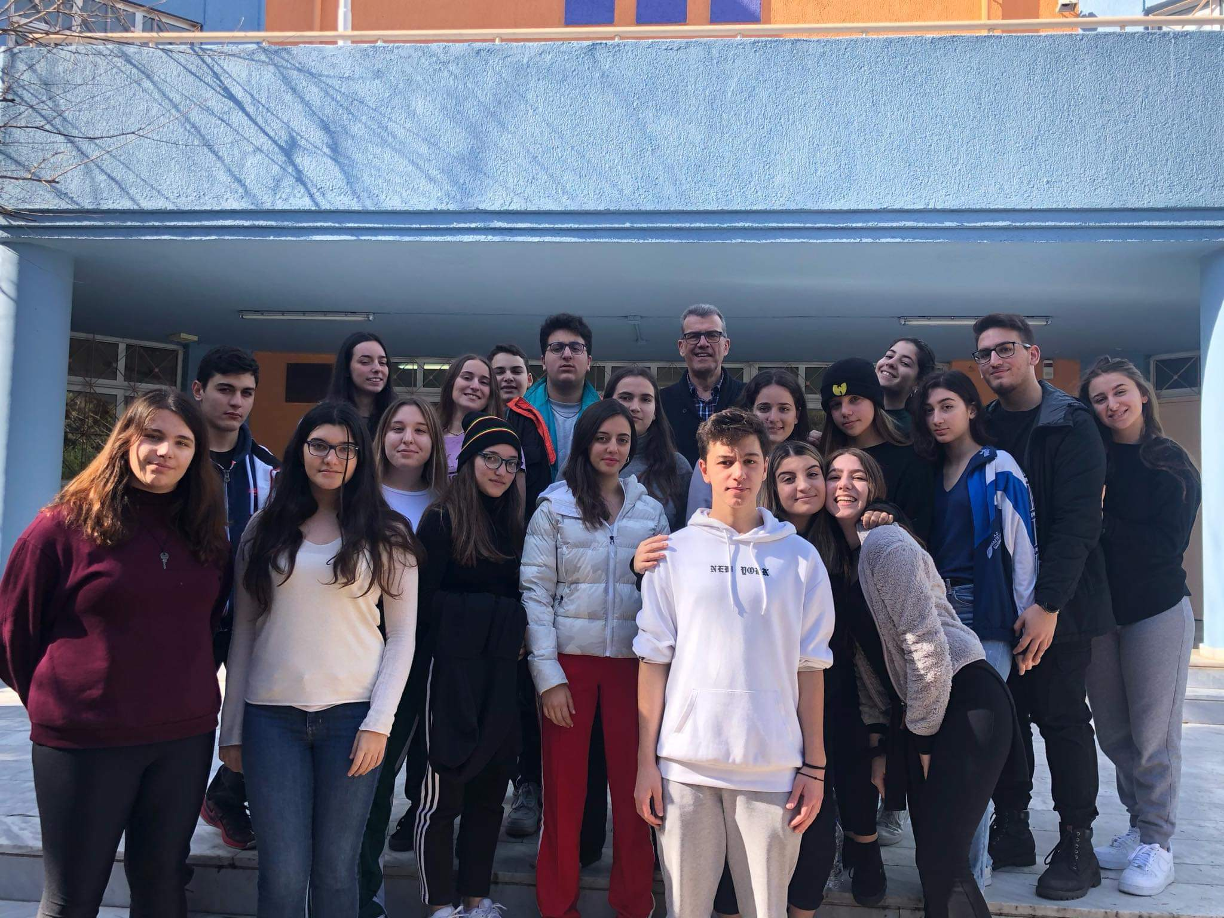
ΕLEPHANT – ΓΕΛ Φιλοθέης & ΓΕΛ Τραγαίας Νάξου: Η «Elephant» αποτελείται από 25 μαθητές της Α-Β των ΓΕΛ Φιλοθέης και Τραγαίας/Νάξου. Αναπτύξαμε εφαρμογή εποπτευόμενοι από ψυχιάτρους, γηριάτρους, ψυχολόγους και γεροντολόγους, η οποία προλαμβάνει-επιβραδύνει την άνοια στους ηλικιωμένους χαροποιώντας τους και φέρνοντάς τους πιο κοντά στα άτομα που αγαπούν. Ο χρήστης μπορεί επιλέγοντας κάποια ιστορία (εμπνευσμένη από λαογραφικά παραμύθια, καθημερινές στιγμές), να ασκήσει τον ιππόκαμπό του (κομμάτι του ανθρώπινου εγκεφάλου που συμμετέχει στη μνήμη). Επιπλέον, υπάρχει η δυνατότητα εισαγωγής φωτογραφιών (από τον φροντιστή ή τον ηλικιωμένο) αγαπητών προσώπων του ηλικιωμένου. Όραμά μας είναι να καταπολεμήσουμε την άνοια, χτίζοντας γέφυρες ανάμεσα στους ηλικιωμένους και τα προσφιλή τους πρόσωπα χαροποιώντας μία καταθλιπτική συνήθως περίοδο της ζωής τους. Στην Elephant ευφραίνουμε τη ψυχή, εξασκώντας τον νου ηλικιωμένων.

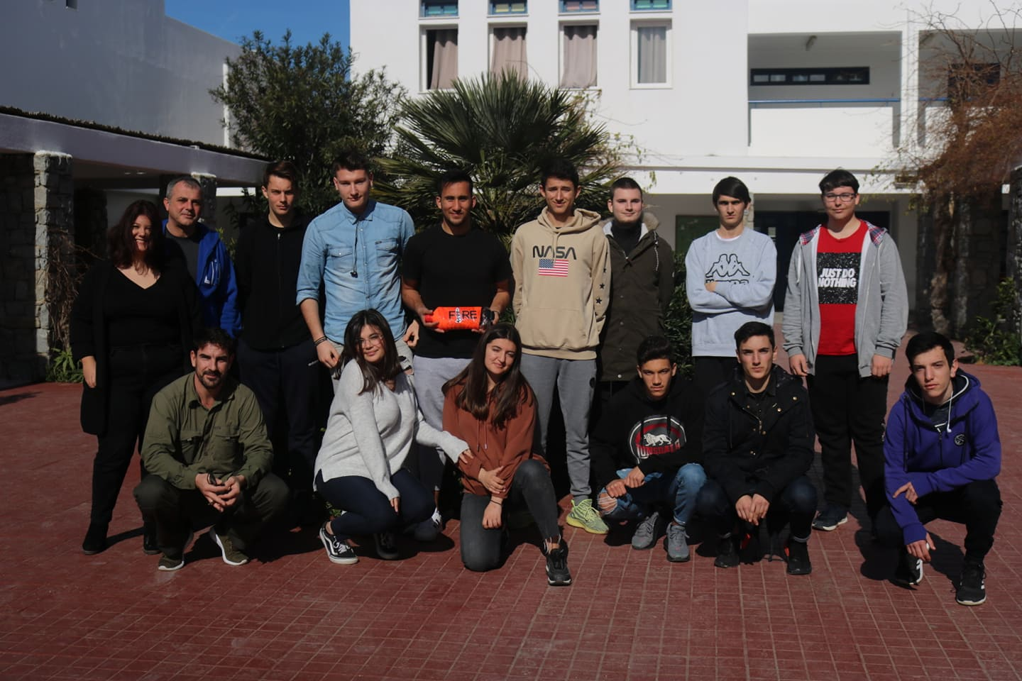
FeyeREi – EΠΑΛ Μυκόνου: Η Εικονική επιχείρηση «FeyeREi» έχει ως στελέχη της δεκατρείς μαθητές της Β΄ και Γ΄ τάξης του ΕΠΑΓΓΕΛΜΑΤΙΚΟΥ ΛΥΚΕΙΟΥ Μυκόνου των Τομέων Πληροφορικής και Οικονομίας – Διοίκησης. Αποφασίσαμε να δημιουργήσουμε μια υπηρεσία που, ενώ στη Μύκονο – ελλείψει έντονης χλωρίδας- δεν έχει ιδιαίτερη χρησιμότητα, σε πανελλαδικό επίπεδο κρίνεται ιδιαίτερα χρήσιμη: την υπηρεσία ανίχνευσης και έγκαιρης προειδοποίησης πυρκαγιών. Η ιδέα μας έχει ως αφετηρία την πυρκαγιά στο Μάτι και στην Κινέτα Αττικής τον Ιούλιο του 2018, με θύματα πάνω από εκατό συνανθρώπους μας. Συγκλονισμένοι από τα γεγονότα, αποφασίσαμε να συμβάλουμε στην επίλυση ενός από τα σημαντικότερα προβλήματα που ταλανίζουν την Ελλάδα αλλά και πολλές άλλες χώρες του κόσμου κυρίως κατά την καλοκαιρινή περίοδο: Οι πυρκαγιές και οι απώλειες κυρίως ανθρώπινων ζωών όσο και πολύτιμων φυσικών πόρων αλλά και υλικών περιουσιών αποτέλεσαν το κεντρικό ζήτημα της εικονικής μας επιχείρησης.

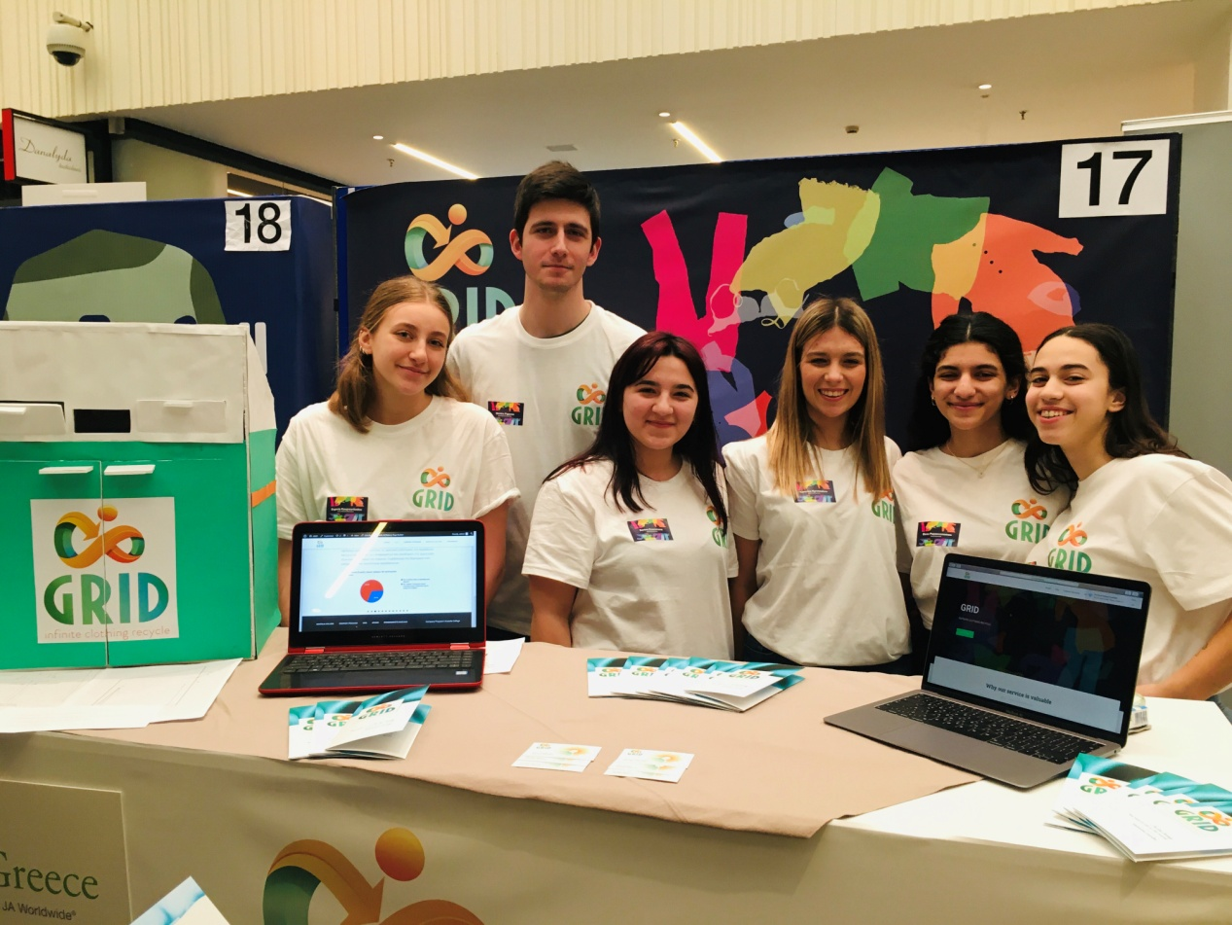
GRID – Kολλέγιο Ανατόλια: Η «GRID» αποτελεί μία υπηρεσία συλλογής χρησιμοποιημένων ρούχων από καταναλωτές και διάθεσης αυτών σε καταστήματα, με σκοπό την ανακύκλωσή τους και την παραγωγή νέων ρούχων. Ο καταναλωτής σε αντάλλαγμα συλλέγει πόντους, που μπορούν να εξαργυρωθούν στα καταστήματα ή να μεταφερθούν σε φιλανθρωπικούς οργανισμούς με τη μορφή χρηματικής βοήθειας. Παράλληλα, η συμμετοχή των επιχειρήσεων στο δίκτυο μας τους εξασφαλίζει πρόσβαση σε ένα ευρύ καταναλωτικό κοινό και τη δυνατότητα να αγοράζουν σε χαμηλό κόστος χρησιμοποιημένα ρούχα τα οποία να αποτελούν την πρώτη ύλη για την παραγωγή νέων ενδυμάτων. Στόχος της GRID είναι η προώθηση της κυκλικής οικονομίας και η ευαισθητοποίηση της κοινωνίας αναφορικά με την ορθή χρήση πόρων και την περιβαλλοντική βιωσιμότητα.

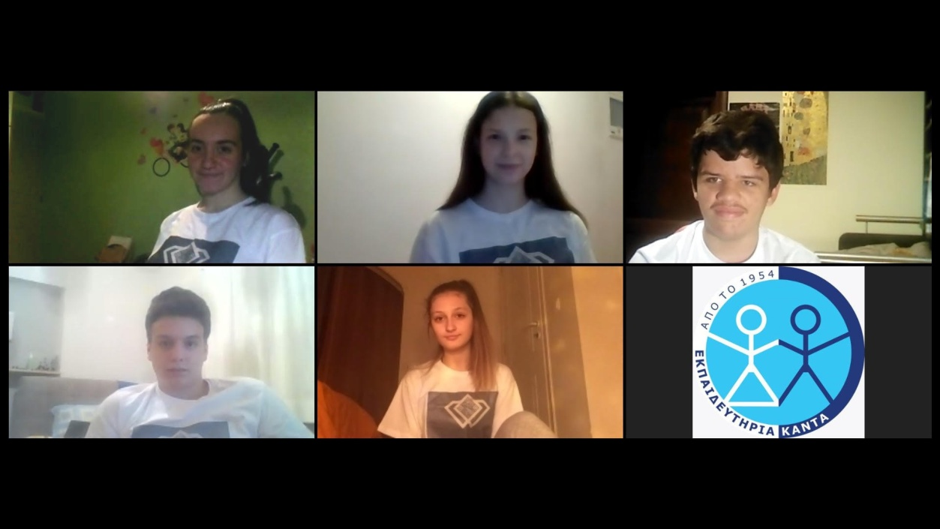
jewelQRy – Eκπαιδευτήρια Καντά: Όραμα της Εικονικής Επιχείρησης «JewelQRy» της ομάδας μαθητών των Εκπαιδευτηρίων Καντά είναι να προσφέρει ένα κόσμημα εύκολα αναγνωρίσιμο, το οποίο παρέχει ασφάλεια σε ευπαθείς κοινωνικές ομάδες. Προσφέρει κοσμήματα με QR Codes, στα οποία έχουν αποθηκευθεί στοιχεία ταυτότητας, ομάδα αίματος και τηλέφωνο επικοινωνίας. Η καινοτομία αυτή απευθύνεται σε: ηλικιωμένους που πάσχουν από άνοια και Alzheimer, ώστε να μη χάνονται από τους συγγενείς τους, μικρά παιδιά σε περίπτωση που απομακρυνθούν από τους γονείς τους και σε οποιονδήποτε άνθρωπο έχει κάποιο ατύχημα και πρέπει να ειδοποιηθούν οι οικείοι του. Σε περίπτωση που κάποιος έχει χαθεί και δε θυμάται τα στοιχεία επικοινωνίας με τους οικείους του, σαρώνοντας των κώδικα QR εμφανίζονται τα προσωπικά στοιχεία του, καθώς και το τηλέφωνο των συγγενών του.

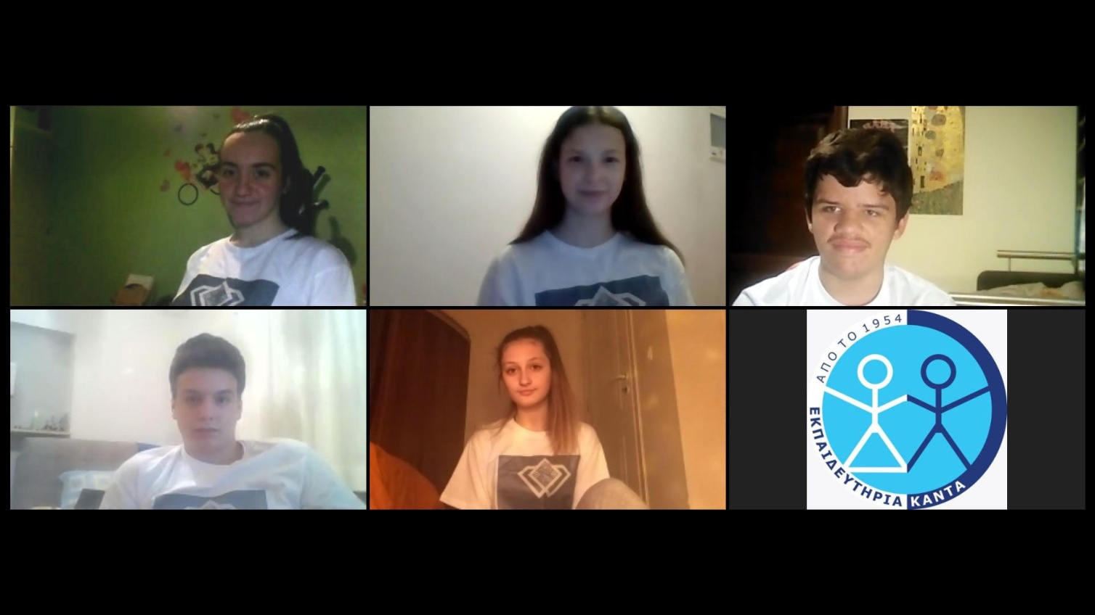
KINESIS – Πειραματικό Λύκειο Πανεπιστημίου Μακεδονίας: Σε μια εποχή όπου συνειδητοποιούμε όσο ποτέ την αξία του αγαθού της ελεύθερης μετακίνησης και τα αδιέξοδα του ατομοκεντρικού πολιτισμικού μοντέλου, η Μαθητική Επιχείρηση «Kinesis» του Junior Achievement Greece φιλοδοξεί να συμβάλει στη «βιώσιμη ανάπτυξη των πόλεων» του μέλλοντος. Με τη συνεργασία των καθηγητών του Τμήματος Πολιτικών Μηχανικών του Πανεπιστημίου Θεσσαλίας Ν. Ηλιού και Π. Κοπελιά, προτείνει ένα καινοτόμο, «έξυπνο σύστημα» λειτουργίας φωτεινών σηματοδοτών που υλοποιείται σε αστικούς κόμβους ρυθμίζοντας τους σηματοδότες «σε πραγματικό χρόνο» με βάση τον κυκλοφοριακό φόρτο των προσβάσεων στον κόμβο, τον φόρτο των πεζών στις διαβάσεις, τις καιρικές συνθήκες, δίνοντας παράλληλα προτεραιότητα στα Μέσα Μαζικής Μεταφοράς. Βελτιστοποιώντας τις μεταφορές στο αστικό οδικό δίκτυο, αυξάνει την ασφάλεια των πολιτών, βελτιώνει την ποιότητα ζωής τους, προστατεύει το περιβάλλον.

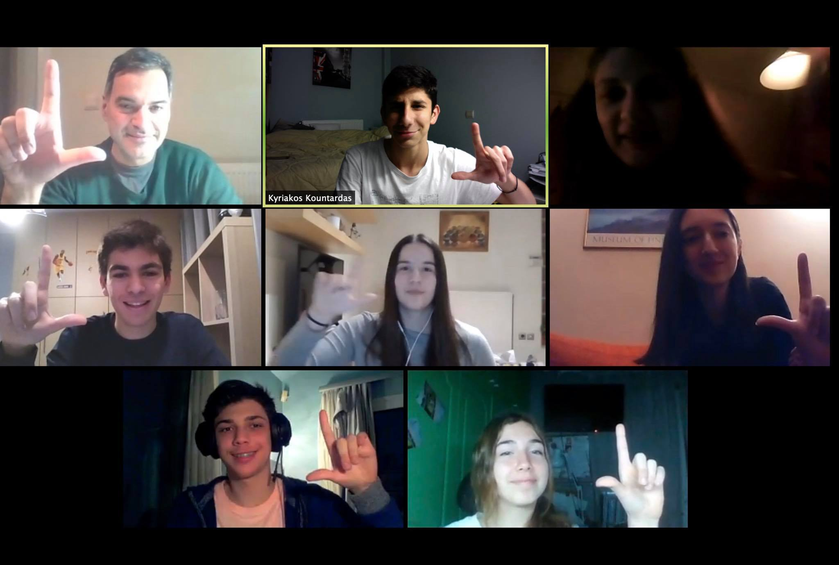
Linkteen – CGS (Costeas-Geitonas School): Η εικονική επιχείρηση που δημιουργήσαμε είναι μια υπηρεσία με στόχο την ανακάλυψη νεαρών ταλέντων που έχουν περιορισμένες επιλογές λόγω της οικονομικής ή κοινωνικής τους κατάστασης. Η πλατφόρμα μας, έτσι, παίζει τον ρόλο του μεσάζοντα μεταξύ των παιδιών, που επιθυμούν να εξελιχθούν αλλά δεν έχουν τα μέσα, και των φορέων που ενδιαφέρονται να τα βοηθήσουν. Αυτή η διαδικασία γίνεται μέσω αναρτήσεων στο feed, όπου παρουσιάζεται το ταλέντο και ταυτοχρόνως μέσω της υποσελίδας «Συμμετοχή», όπου μπορείτε να δηλώσετε το ενδιαφέρον σας είτε σαν μαθητές είτε σαν υποστηρικτές, που μέσω δωρεών ή υπηρεσιών μπορείτε να συνεισφέρετε στην προσπάθεια ενός παιδιού. Με αυτή την επαφή στοχεύουμε στην δημιουργία ευκαιριών και στην δημιουργία ενός δίκαιου κόσμου που αναγνωρίζει κάθε ταλέντο, ανεξαρτήτως κοινωνικής και οικονομικής θέσης.

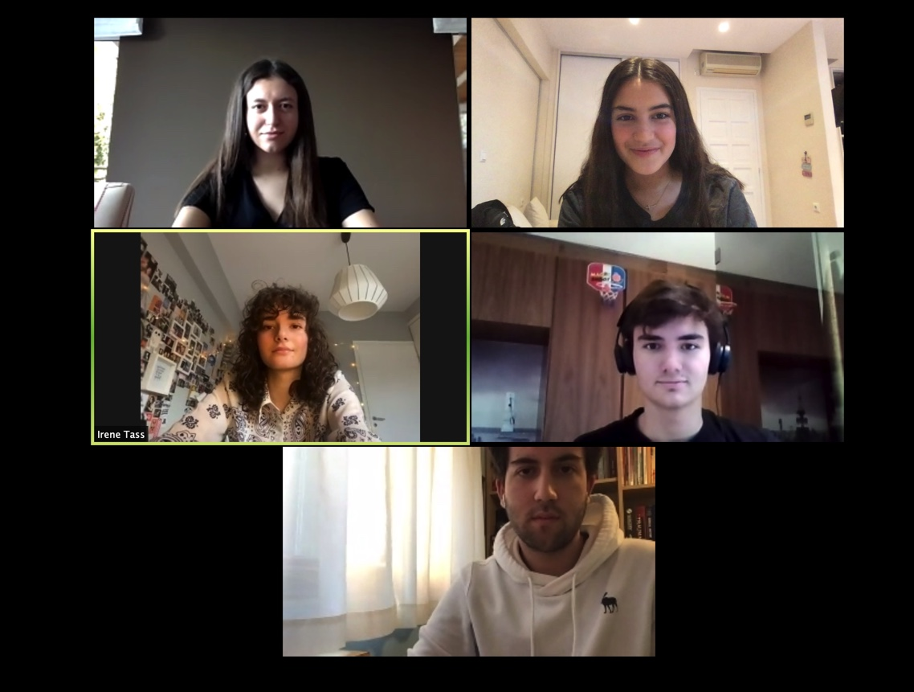
MEDINOW – Λύκειο Κολλεγίου Ψυχικού: Με δεδομένη την περιορισμένη πρόσβαση σε δομές υγείας σε πολλές τουριστικές περιοχές, η εφαρμογή για κινητά τηλέφωνα «Medinow» έρχεται για να καλύψει αυτό το κενό, τόσο για τους επισκέπτες όσο και τους μόνιμους κατοίκους, μειώνοντας τον χρόνο αντιμετώπισης επειγόντων περιστατικών, ο οποίος αποτελεί τον πιο κρίσιμο, ίσως, παράγοντα στην θετική έκβασή τους. Ο χρήστης μέσω του πρώτου μέρους της εφαρμογής, σε περίπτωση επείγοντος περιστατικού, πατάει το κουμπί «Έκτακτης Ανάγκης» για να ειδοποιηθεί ο πιο κοντινός ιατρός και να προστρέξει εθελοντικά στο γεωγραφικό στίγμα του ασθενούς που προβάλλεται, κάτι που αποτελεί παγκόσμια καινοτομία. Επιπρόσθετα, στο δεύτερο μέρος της εφαρμογής που ονομάζεται «Τοπική περίθαλψη», στο πλαίσιο του ιατρικού τουρισμού, ένας επισκέπτης μπορεί να προγραμματίσει ραντεβού με κάποιον τοπικό ιατρό ή ιατρικό κέντρο.

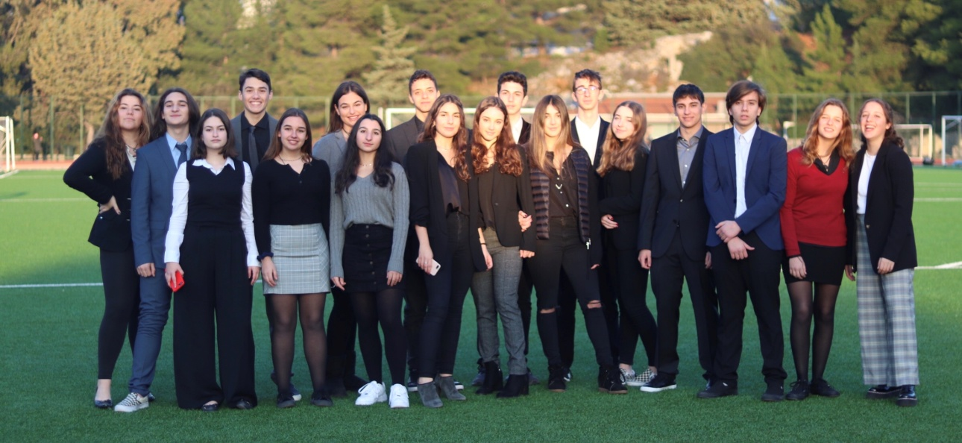
STUSHION – PIERCE – Aμερικανικό Κολλέγιο Ελλάδος: Η εταιρεία Stushion σχεδιάζει και αναπτύσσει ένα ορθοσωματικό μαξιλάρι, που προσαρμόζεται στις μαθητικές καρέκλες και στον σωματότυπο του κάθε μαθητή, με σκοπό την καταπολέμηση μυοσκελετικών κακώσεων και άλλων ορθοπεδικών προβλημάτων, που αντιμετωπίζουν οι μαθητές από την καθιστική καθημερινότητα τους. Είναι ένα προϊόν φτιαγμένο από μαθητές για μαθητές. Κατασκευασμένο μετά από εκτεταμένη έρευνα, συνεργασία με πρωτοπόρες εταιρείες και νοσοκομειακά τμήματα (Γ. Γεννηματάς), προσαρμόζει τα ανθρωπομετρικά χαρακτηριστικά των μαθητών, έτσι ώστε να εξυπηρετεί τη μυοσκελετική και ορθοπεδική υγειά τους. Στο «Makerspace» του σχολείου και με τη συμβολή του «Τμήματος Πληροφορικής» υλοποιήθηκε το φυσικό προϊόν και το κατάλληλο λογισμικό που εξασφαλίζει τη «συνταγή των ορθών γωνιών».


V Project – Σχολή Μωραΐτη: Το «V Project» αποτελεί μια διαδικτυακή πλατφόρμα που συνδέει τους μαθητές του IB με τις κατάλληλες εθελοντικές δράσεις, ώστε να ολοκληρώσουν το Service που απαιτείται για την απόκτηση του Διπλώματός τους. Στην πλατφόρμα αυτή οι μαθητές δημιουργούν τον προσωπικό τους λογαριασμό, βλέπουν τις διαθέσιμες δράσεις, υποβάλλουν δήλωση ενδιαφέροντος σε αυτές, βλέπουν το ιστορικό συμμετοχών και δηλώσεων τους και παραλαμβάνουν τις βεβαιώσεις συμμετοχής από τους αντίστοιχους οργανισμούς. Οι οργανισμοί, από την άλλη, αναρτούν τις εθελοντικές τους δράσεις, δέχονται ή απορρίπτουν υποψήφιους εθελοντές, έρχονται σε επικοινωνία μαζί τους και διατηρούν τον εταιρικό τους λογαριασμό. Το όραμά μας είναι να διευκολύνουμε την πρόσβαση των μαθητών στον εθελοντισμό και να διαδώσουμε την κουλτούρα του, με τελικό στόχο κάθε μαθητής στην Ελλάδα να έχει συμμετάσχει σε τουλάχιστον μία εθελοντική δράση.

